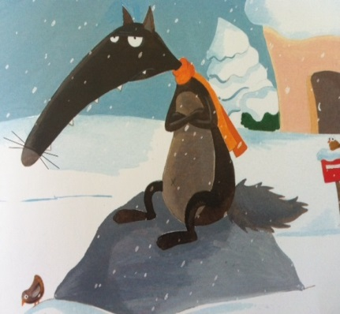
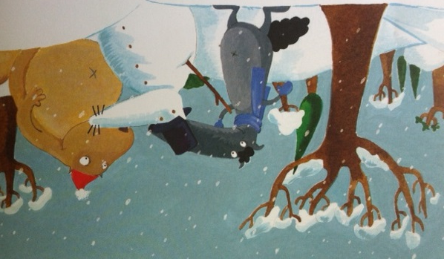

1) C’est l’histoire d’un loup des neiges qui s’appelait Samy. (Noa)
C’est l’hiver, il est dans la forêt. (Nino)
Il a l’air d’avoir très froid, il grelotte. (Léa)
Assis sur un rocher, il regarde ses amis en train de faire un bonhomme de neige. (Clément)
Il n’est pas content car la neige est arrivée. (Dylan)
Il en a marre d’avoir froid et il s’ennuie. (Madi)

2) Il a donc décidé de partir à Paris.(Erin)
Paris est la capitale de la France, c’est la plus grande ville. (Mathis).
Samy va visiter Paris à bord d’un bateau-mouche sur la Seine. (Julien)
Ensuite le loup veut voir la Tour Eiffel. (Lisa)
Il grimpe tout en haut, il va le plus haut possible pour admirer la vue. (Xénia)
Le loup se dit « oh ! Mais pourquoi je ne vois pas mes amis et ma forêt ? » (Timothé)
Alors il décide d’aller à une terrasse de café pour envoyer une carte postale à ses amis. (Cyrine)

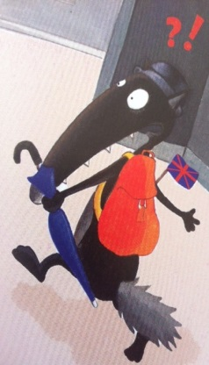
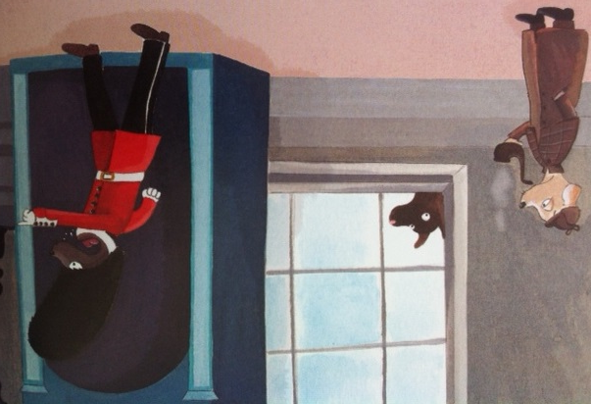
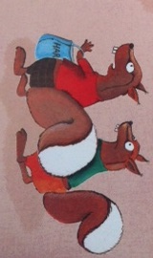

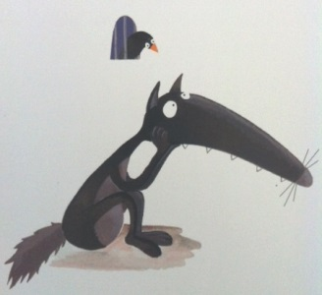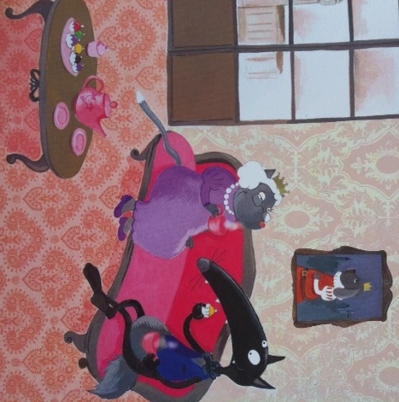

3) Mais il est encore triste, alors il se dit : « Je vais changer de pays. » (Guillaume)
Alors Samy prend le train qui passe sous la Manche et va en Angleterre. (Benjamin)
Il veut visiter le château de la reine. (Ibrahim)
Le loup veut rentrer dans le château mais soudain un garde l’appelle. (Jade)
Le garde est en colère, il le montre du doigt et crie : « Au loup, au loup la reine est en danger ! »(Aymen)

4) Le loup se retrouve prisonnier dans un cachot . (David)
Il est assis tout seul, il fait froid et il a faim. (Alexia)

5) Mais la reine a voulu qu’on le délivre car elle le trouvait drôlement gentil. (yani)
La reine a invité le loup à prendre le thé dans un salon magnifique. (Mathilde)
Samy s’est habillé avec sa plus belle chemise pour faire plaisir à la reine.(Mah-Goundo)

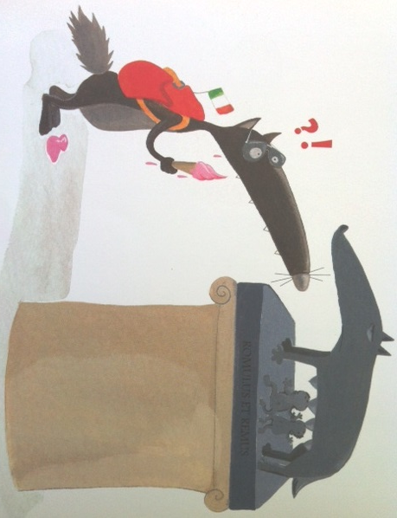
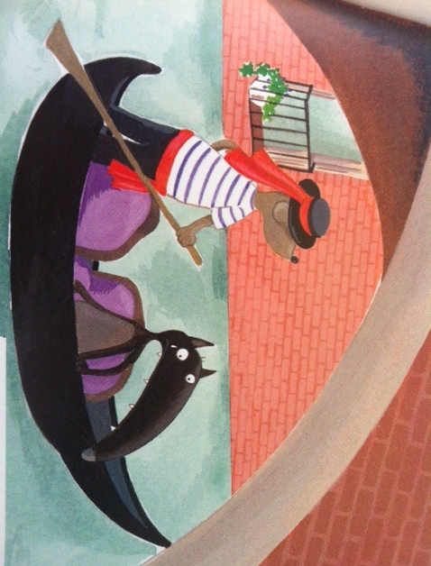
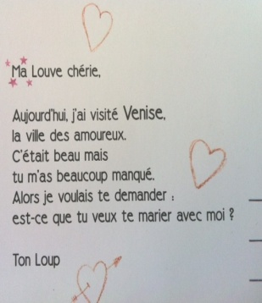

6) Le loup décide encore de changer de pays. (Guillaume)
Il part en Italie. (Yani)
Il veut visiter la ville de Rome avec son sac à dos. (Xénia)
Il fait très chaud, il met une paire de lunettes de soleil. (Léa)
Il décide de manger une glace italienne à la fraise. (Timothé)
En marchant, il trouve une statue et l’observe. (Madi)
Samy s’étonne que la statue représente une louve avec deux petits enfants. (Julien)

7) Ensuite il va à Venise : la ville des amoureux. (Benjamin)
Il fait une balade en gondole. (Cyrine)
Mais il est triste car il veut revoir son amoureuse. (Mah-Goundo)
Alors il lui écrit une lettre d’amour. (Mathilde)

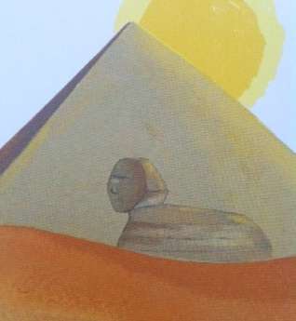
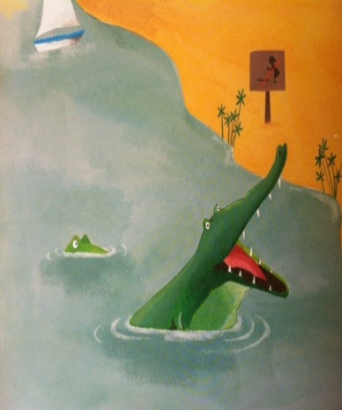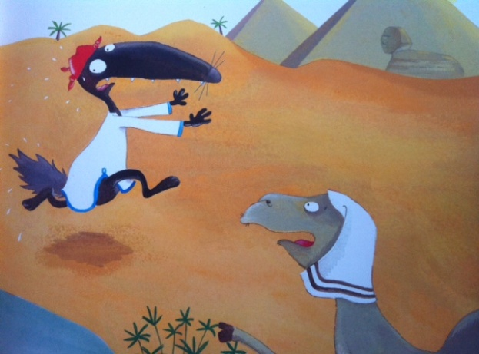

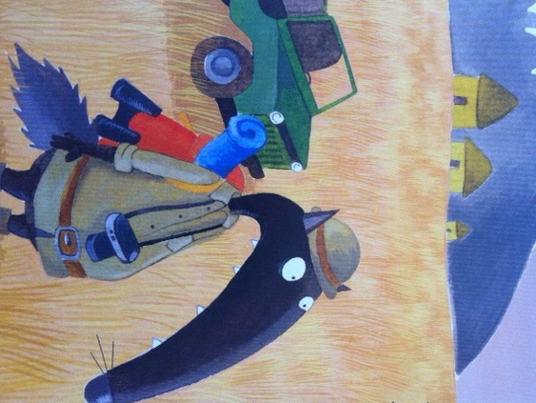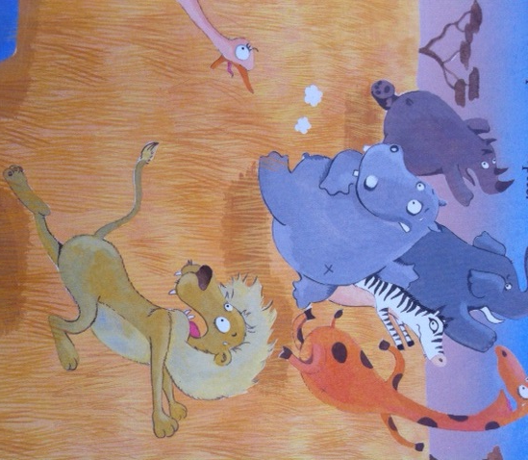
8) Le loup décide encore de changer de pays. (Lisa)
Samy arrive en Egypte. (Noa)
En Egypte, il y a de grandes pyramides, des sphinx et des dromadaires. (Erin)
9) Il fait très, très chaud et le soleil brûle. (Ibrahim)
Samy se demande pourquoi il est interdit de se baigner dans le fleuve. (Mathys)
Mais comme il a trop chaud, il y va quand même. (Nino)
Et puis tout à coup il découvre qu’il y a des crocodiles. (David)
Sur-le-champ Samy s’enfuit à toute vitesse. (Aymen)

10) Alors le loup décide encore de partir. (Alexia)
Il va au Kenya sur le continent Africain. (Dylan)
11) Quand le loup arrive tous les animaux ont peur et se sauvent à toute allure. (Clément)
L’autruche, le lion, l’hippopotame, le rhinocéros, l’éléphant, le zèbre et la girafe se précipitent au loin dans la savane.(Jade)

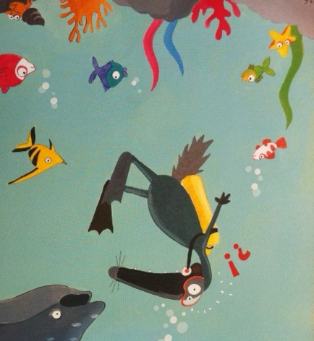

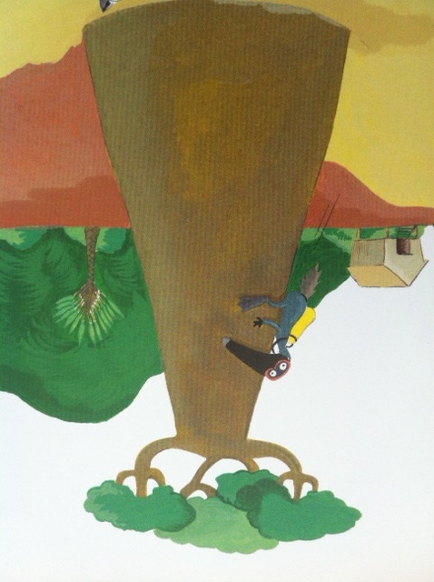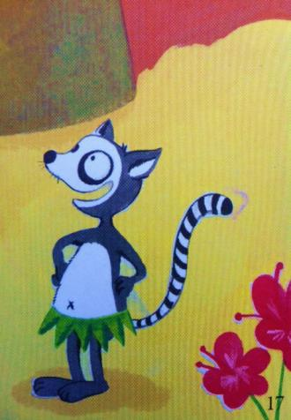
12) Le loup veut encore changer de pays. (Ibrahim)
Il veut aller à Madagascar. (Erin)
Il arrive à Madagascar et il veut se baigner. (Nino)
Alors le loup regarde partout autour de lui, il voit l’océan.(Léa)
Il se dit « oh, mais c’est beau l’océan ! » et il va se baigner. (Julien)
Il rentre dans l’eau, il nage, il y a plein de poissons multicolores. (Madi)
Soudain il repère un énorme requin qui veut le manger. (Noa)

13) Aussitôt, il sort de l’eau et grimpe tout en haut d’un immense baobab. (Guillaume)

14) Là-haut, il aperçoit un lémurien qui lui sourit. (Lisa)
Le loup décide de devenir son ami. (Jade)

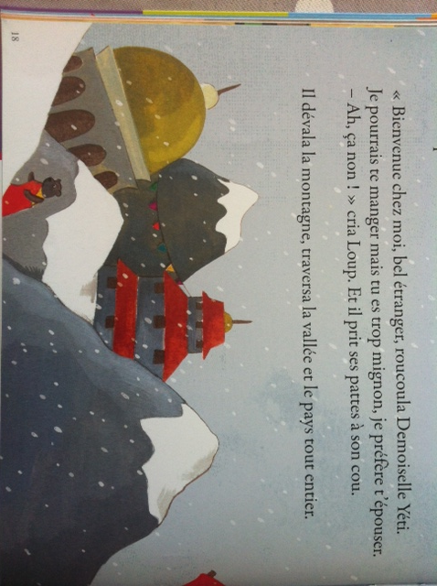
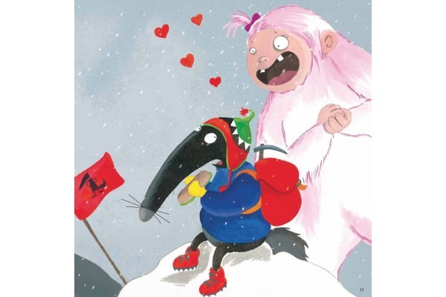

15) Il a eu tellement peur que le loup change encore de pays, il arrive au Népal en Asie. (David)
Il décide d’escalader la plus grande montagne du monde : l’Himalaya. (Benjamin)
Il grimpe tout en haut. (Timothé)
C’est dur, il neige et il fait très froid. Alexia
Le loup arrive au sommet et plante son drapeau fièrement.
(Aymen)
Samy est fatigué, il a besoin d’un petit répit. (Yani)
Alors le loup décide de faire une pause mais soudain un yéti surgit derrière lui. (Mathilde)
« oh oh se dit samy, il y a un yéti derrière mon dos ! » (Mathis)
Samy court très vite pour s’enfuir. (Noa)
Mais il y a plein de petits cœurs autour du Yéti, c’est une fille, elle est tombée amoureuse de Samy ! (Xénia)

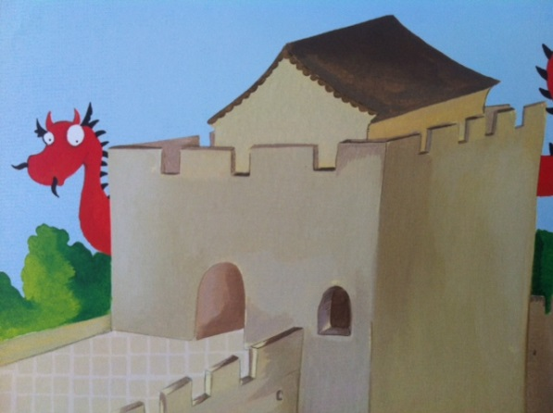
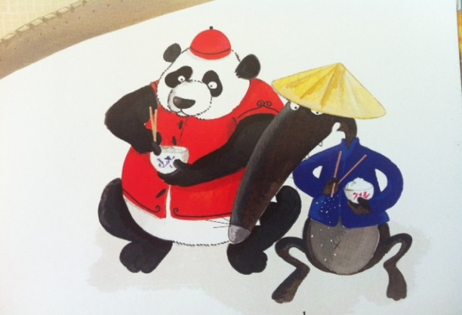

16) Le loup décide alors de changer encore de pays, il part
en avion pour aller le plus vite possible. (Mathilde)
Il arrive en Chine, il est sur le continent Asiatique. (Nino)
Il rencontre un panda qui veut bien déjeuner avec lui. (Dylan)
Le panda partage son bol de riz. (Aymen)
Ils mangent le riz avec des baguettes. (Ibrahim)
En mangeant, Samy discute avec le panda, soudain il découvre devant lui la grande muraille de Chine. (Clément)
La muraille de Chine est très grande ! Elle mesure 6 700 kms. (Mathis)
La femelle Yéti se cache derrière cette muraille. (Julien)
La femelle Yéti l’a suivi en Chine. (Cyrine)
Elle le suit, elle le surveille ! (Jade)
Samy en a marre. (Xénia)
La femelle Yéti le suit partout, il n’est pas très content car il ne veut pas qu’elle le suive. (Benjamin)

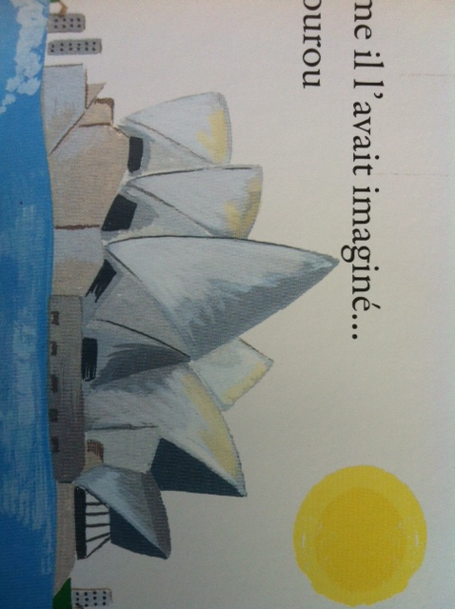

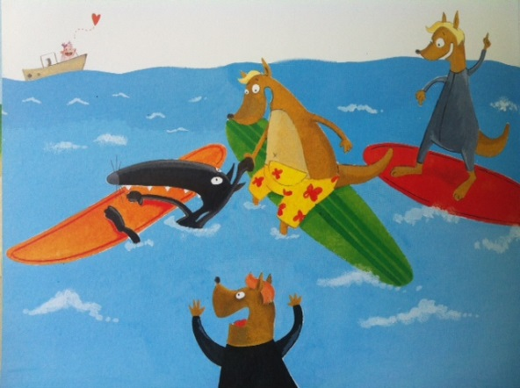

17)Alors Samy veut encore changer de pays. (Mah-Goundo)
Il a pris l’avion pour traverser l’océan Pacifique. (David)
Il arrive en Australie. (Clément)
Il se rend dans la grande ville de Sidney. (Yani)
Samy a une planche de surf pour aller sur la mer . (Dylan)
Il décide de faire du surf avec ses trois amis les kangourous. (Cyrine)
Il glisse sur les vagues avec sa planche orange. (Timothé)
Soudain il tombe dans l’eau car il n’est pas très doué. (Lisa)
Le loup se noie. (Alexia)
Mais ses trois amis kangourous viennent le sauver. (Léa)
Tout à coup, il voit la femelle Yéti au loin sur un bateau.(Guillaume)
Elle le regarde en train de faire du surf. (Madi)
Elle a plein de cœurs autour d’elle, elle semble toujours amoureuse et bien décidée à suivre le loup partout ! (Erin)

